Решением методического совета МОУ СОШ №50
№ 2 от 03.11.2016 г.
рекомендовано к представлению на
Панораме педагогических технологий
Директор ___________ Н.В.Близнецова

ТЕХНОЛОГИЯ КОЛЛЕКТИВНОГО ТВОРЧЕСКОГО ДЕЛА
В РАБОТЕ КЛАССНОГО РУКОВОДИТЕЛЯ
В УСЛОВИЯХ РЕАЛИЗАЦИИ ФГОС
Шимко Татьяна Александровна,
учитель английского языка
МОУ СОШ № 50 г.Твери

В только что завершившемся учебном году я стала классным руководителем 5 класса. В классе моем оказалось 19 мальчиков и 10 девочек. Во время обучения в начальной школе ребятам очень повезло с классным руководителем: в классе постоянно проходили различные внеклассные мероприятия, которые часто проводились в сотрудничестве со школьным психологом, ребята много ездили как по городу и окрестностям, так и в Москву. Во время перемен ребята практически постоянно играли вместе в подвижные игры вместе с учителем.
Однако, не секрет, что обучение в начальной и средней школе заметно отличается друг от друга. Не стал такой переход исключением и для моего класса: ребята повзрослели, стали интересовать противоположным полом… И тут я столкнулась с такой проблемой, что мальчики и девочки не могут нормально общаться друг с другом. Дело даже дошло до того, что мальчишки создали «В Контакте» свою группу, целью которой было противостоять одноклассницам. К счастью, дальше создания этой группы они не продвинулись.
Для того чтобы преодолеть такую совсем не радующую меня ситуацию, я вспомнила свои далекие школьные комсомольские годы. Тогда в моде была методика КТД Иванова. Работали по этой методике и мы. Частью этой системы было наличие в классе постоянно действовавших в течение учебного года групп (тогда это были комсомольские группы). Поэтому в начале учебного года я разделила класса на 4 группы, во главе которых стояли группорги. Так как детей на тот момент я еще практически не знала, то поступила следующим образом: попросила во время организационного классного часа назвать мне 4 человек, которым они доверяют. Ребята назвали 2 мальчика и 2 девочек. Затем я поставила их в линейку перед классом и попросила по очереди вызывать к себе по 1 человеку. Вызванные ребята становились за своим группоргом. Таким образом получилось 4 группы. Затем в течение года работа с классом велась с опорой на этих группоргов, а задания распределялись по группам.
Первым нашим значимым общешкольным мероприятием было посвящение в 5-классники и празднование Дня учителя. Класс получил несколько заданий, которые мы выполняли по группам: одни готовили представление класса и поздравление учителям (стихи и частушки + одна общая песня, которую исполнял уже весь класс), другая группа отвечала за подарки и поздравление учителям, третья – за стенгазету, четвертая – за тех. поддержку (музыка, фотографии). Нужно отдать ребятам должное, что со своими задачами они справились очень хорошо, причем практически самостоятельно, моя роль в основном заключалась в консультировании и даче рекомендаций во время перемен, так как расписание мое в этом году не позволяло что-то делать с детьми сразу после окончания их уроков. Так что заодно решался и вопрос с самоуправлением и самоорганизацией.
Следующим нашим крупным делом стала Новогодняя сказка (в школе существует традиция, что под новый год ученики 5 и 6 классов ставят сказку). Мы решили придумать свою сказку. Сюжет был построен на том, что злая волшебница украла у ребят ключи от зала, в котором должен проходить праздник, и двое учеников (мальчик и девочка) отправились на его поиски. Причем путешествовать им пришлось по 4 планетам: планете разбойников, планете дикарей, планете роботов и планете волшебников. Кому какая планета достанется, решила жеребьевка. А первоначально методом мозгового штурма придумали общую канву сказки, после чего каждая команда-планета писала свой сценарий, готовила костюмы, декорации, музыку и т.п. В общем, работа кипела, все были заняты делом. Результатом стало 1 место среди 5 классов (конкурс проходил отдельно для 5 и 6 классов), и, что для меня как классного руководителя, было наиболее важно, в ходе этой работы как-то сами собой ушли разногласия и непонимание между мальчишками и девчонками. Я перестала слышать постоянные жалобы типа: «А вот наши мальчики (девочки)….». Ребята стали больше общаться друг с другом. Практически каждый учебный день начинался и заканчивался тем, что почти весь класс поднимался ко мне в кабинет просто для того, чтобы посидеть и пообщаться. Если позволяло расписание, то очень часто прибегали и на переменах. Часто устраивали чаепития на скорую руку: родители купили им кулер, а затем сами дети уже по очереди договорились приносить заварку, сахар, что-то к чаю.
Также сплочению классного коллектива способствовали классные огоньки (были проведены огоньки осенних и зимних именинников, огонек на 23 февраля, на 8 марта провести, к сожалению, не получилось из-за эпидемии гриппа, хотя сценарий мальчишки подготовили), совместные походы в ТЮЗ и классные поездки в Мастерславль (ребята были в полном восторге и в начале следующего года собираются поехать еще раз), в Музей академии ВКО им. Жукова, в недавно открывшийся в нашем городе музей «Экспериментариум», а также в Музей Калининского фронта, где ребятам не только провели интересную экскурсию, но и военно-спортивную игру, а также накормили солдатской кашей.
Хочу отметить, что все дела заканчивались рефлексией, в ходе чего мы обсуждали с ребятами все их плюсы и минусы, а так же то, как можно в будущем сделать все еще лучше и интереснее. Думаю, что в следующем году мы продолжим такую групповую работу. Только теперь, зная ребят, планирую переформировать группы в т.ч. и с учетом их межличностных контактов, а также с учетом места проживания, чтобы ребятам было удобнее собираться вместе и решать какие-то поставленные задачи. Также планирую создание в следующем году временных групп для реализации каких-то конкретных дел.
Важным моментом в работе классного руководителя является постоянный контакт с детьми. Естественно, что в современном мире компьютерных технологий детей трудно оторвать от компьютера и всевозможных гаджетов. Наряду с тем, что совместно с родителями мы пытаемся сократить время, проводимое ими за экраном, нужно уметь также использовать и положительные моменты технического прогресса: мы создали с ребятами закрытую группу класса «В контакте», где выкладываем все наши классные фотографии, я пишу им туда различные объявления, как для всего класса, так и отдельным ученикам, ребята также находятся постоянно на связи со мной. Кстати, посещение их «стен» в соц.группе - это еще и очень удобный способ посмотреть, кто из них чем живет, что помогает лучше понять ребенка, посмотреть на него как бы с другой стороны.
Ну, а в заключение мне хотелось бы сказать, что ребята в течение года повзрослели и сплотились. Им стало интересно проводить вместе свое свободное время, общаться друг с другом. Надеюсь, что в будущем году нас ждет много интересных совместных дел, которые помогут ребятам еще больше раскрыться и лучше узнать друг друга.
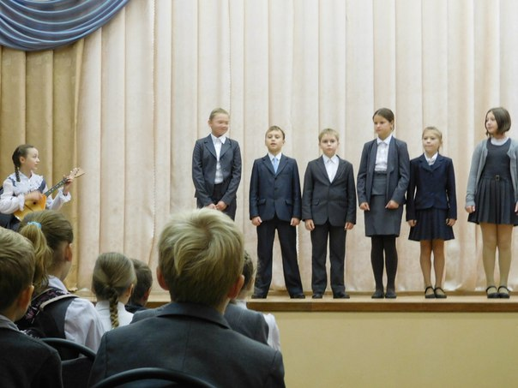
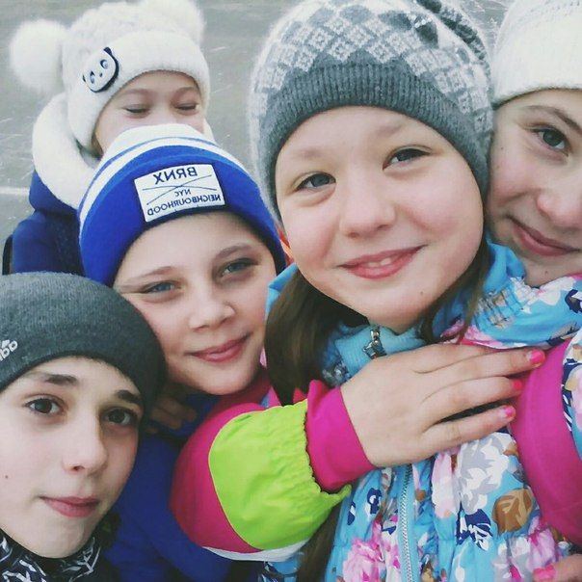
Селфи 5 А Поем частушки про школу
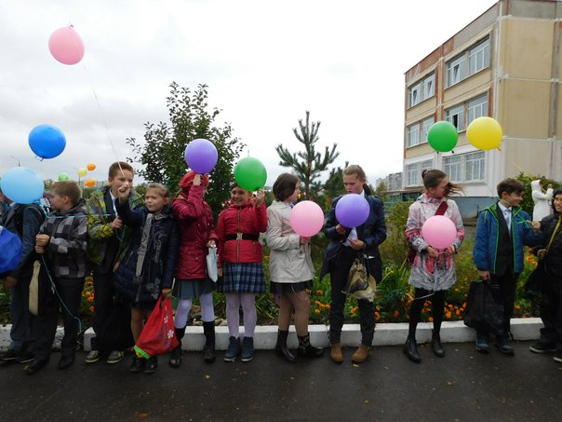
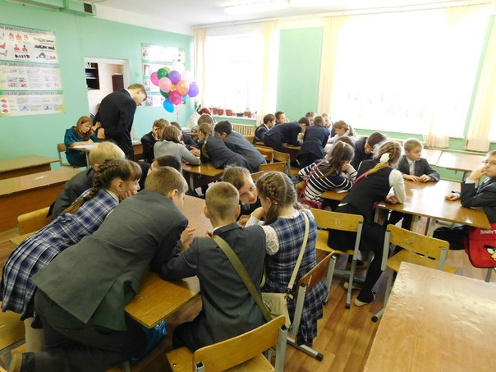

Брейн-ринг в день самоуправления Флэшмоб «Обнимем родную школу»

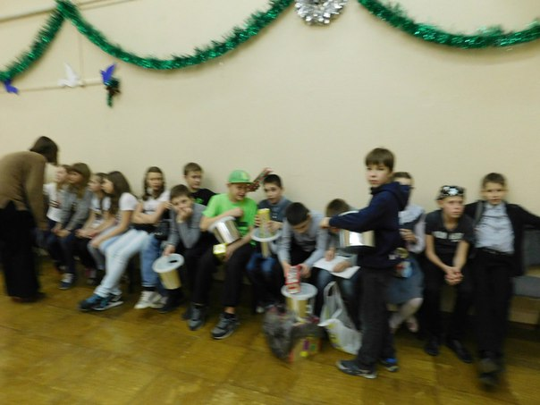
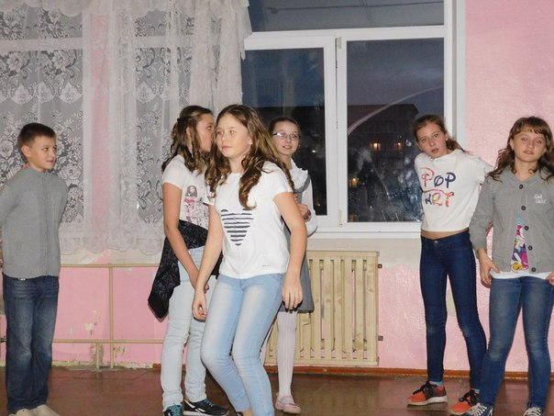
Репетиция сказки

Перед выступлением

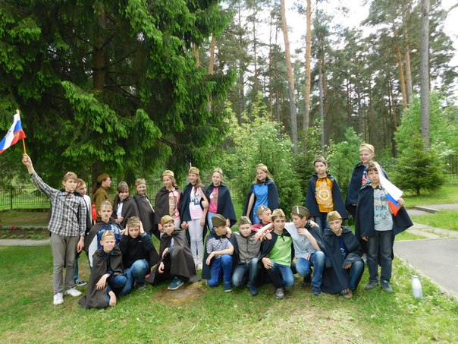
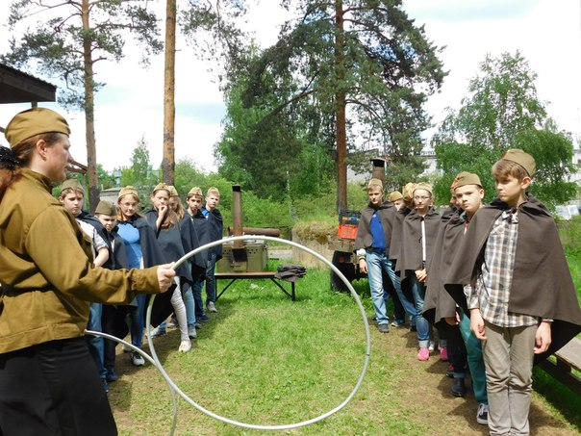

В Музее Калининского фронта

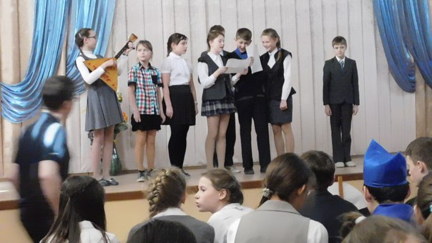
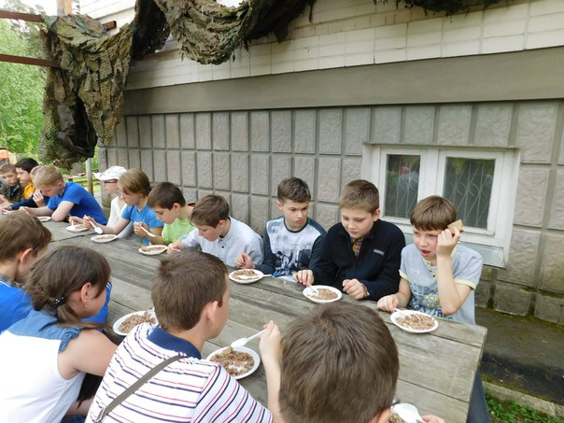

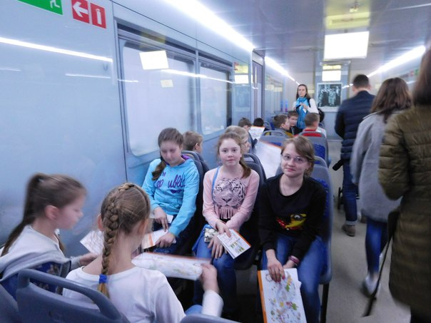
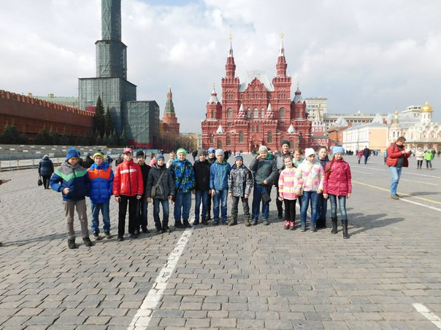
Москва. Мастерславль

